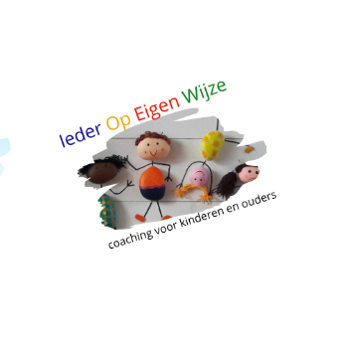
Inschrijfformulier
Ieder Op Eigen Wijze Tekenclub
Hierbij meld ik mijn zoon/dochter aan voor de tekenclub op vrijdag 16.00 uur – 17.30 uur.
Naam ouder: Adres: telefoonnummer: mailadres: naam kind: leeftijd kind

0 10 lessen voor 150€
0 1 losse les:
0 3 februari 0 17 februari 0 10 maart, 0 24 maart, 0 7 april, 0 21 april, 0 12 mei, 0 26 mei, 0 9 juni, 0 23 juni
Is er na een losse les toch interesse in het hele pakket wordt er 15€ voor de resterende lessen berekend. Een enkele losse les blijft 20€.
Gezellig dat jullie erbij zijn
Ieder Op Eigen Wijze kan niet van ieder kind een ster maken, maar wel Ieder Op Eigen Wijze laten stralen!

Lieve stralende groet,
Angela van Hees

